Nombre Alumno:
Matrícula
Diplomado:
Actividad:
Tutor Virtual:
Estado:
CCA:

Módulo 2. Operación del negocio

Tarea 6. Clasificación y cuantificación de costo

Antes de iniciar tu tarea, considera los siguiente:
- Leer con atención y responde lo que se te solicita.
- Revisa las instrucciones y recomendaciones para el envío de tu tarea.
- Recuerda que tus tareas, te ayudarán a ser un emprendedor exitoso.

Iniciamos . . . Una vez analizado y comprendido el módulo, deberás realizar de manera individual, lo que a continuación se te pide:

Instrucciones:

- Anota en la columna A todos los conceptos o elementos de costo que requieras para realizar tu producto o servicio.
- En la columna B indica la cantidad, tanto las unidades como el costo en pesos. Algunos costos serán por mes, otros por caja, por kilo, por metro, etc., es necesario que o especifiques, entre más detallado mejor será tu cálculo y el orden de los costos.
- En las columnas C a la H, marca con una cruz en donde corresponda la clasificación del costo.

Costos de acuerdo a la función que desempeñan
Concepto de Costo | Cantidad (en unidades y costo) | Materia prima | Mano de obra | GIF | De Venta | De Administración | De Financiamiento
A | B | C | D | E | F | G | H
1.
2.
3.
4.
5.
6.
7.
8.

Instrucciones para entrega de tareas:
- En el archivo que haz descargado, podrás realizar tu tarea de acuerdo a las instrucciones que contiene el documento.
- Cuando hayas concluido la tarea, guarda el archivo en el disco duro de tu computadora o en alguna otra unidad de almacenamiento (USB, Drive, Dropbox). Al guardar, renombra el archivo agregando la clave de usuario y el número de tarea. Ejemplo: S765435_Elizabeth_Olivier_M3_T6.
- Para enviar tu tarea, deberás hacer clic en la plataforma educativa en la sección de “Tareas”, y posteriormente hacer clic en el botón “entregar tareas”; recuerda redactar un mensaje a tu tutor cuando la envíes y anexar el documento.
- Es importante validar que lo hayas subido correctamente, también en dicha sección podrás visualizar tu retroalimentación.
- Por último, ve a la sección “calificaciones” para verificar que tu calificación sea correcta, de lo contrario contacta a tu tutor de forma inmediata.

NOTA:
Estimado participante:
Deseamos que tengas éxito en la elaboración de tus tareas, éstas te ayudarán a desarrollar tus habilidades y competencias.
Por ello te compartimos la siguiente información:

Rúbrica de evaluación de los participantes

Está rúbrica se utilizará para la evaluación de tus tareas entregables, en caso dado obtengas una calificación menor a 70, podrás enviarla al tutor nuevamente, solo tienes dos oportunidades.
Te recomendamos revisar nuestro "Reglamento Académico" http://bit.ly/Reglamento_Academico_CCA

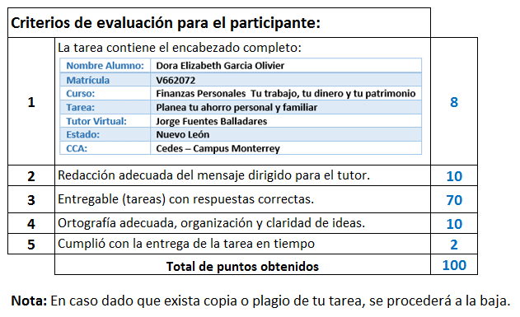

Te deseamos éxito en la elaboración de tus tareas, las cuales te ayudarán a desarrollar tus habilidades.

“Educarse para la vida”
Centro Virtual de Aprendizaje

